

Escuela de Ingenierías
Industrial, Informática y Aeroespacial

GRADO EN INGENIERÍA INFORMÁTICA
SISTEMAS DE INFORMACIÓN DE GESTIÓN Y BUSINESS INTELLIGENCE



Autor:
Jorge Ramos Marcos

(ENERO, 2025)

ÍNDICE

ÍNDICE 2
1.- INTRODUCCIÓN 3
2.- OBJETIVOS Y DESCRIPCIÓN BÁSICA 3
3.- HERRAMIENTAS UTILIZADAS 4
3.1.- Backend (base de datos y lógica de negocio) 4
3.2.- Frontend (Interfaz) 5
4.- DESCRIPCIÓN DE LA APLICACIÓN Y BASE DE DATOS 7
5.-EJECUCIÓN Y RESULTADOS TESTS DE LA APLICACIÓN 11
6.- DAFO 16
7.- LÍNEAS DE FUTURO 19
8.- LECCIONES APRENDIDAS 20
9.- BIBLIOGRAFÍA 22

1.- INTRODUCCIÓN

No es sorpresa para nadie que la industria de los videojuegos es un sector en crecimiento, desde sus inicios alrededor de los años 50, coincidiendo con los primeros ordenadores, los programas de carácter lúdico han sido objeto de interés en el ámbito de la computación.
Dicho esto, y dada la gigantesca cantidad de videojuegos en el mercado, puede resultar un tanto abrumador tomar decisiones sobre qué jugar, tanto para una persona individual como para un grupo de amigos o familiares. Generalmente, dicha decisión se toma en base a recomendaciones por parte de amigos, creadores de contenido, páginas dedicadas a la venta de este software, publicidad, etc.
En el ámbito de otras artes como la música y el cine existen algoritmos recomendadores complejos, como en el caso de Spotify y MovieLens, respectivamente.
De este punto viene la idea del proyecto que he desarrollado, un programa recomendador de videojuegos basado en las necesidades específicas del usuario, determinadas en base a una serie de factores, tanto géneros, como precio o rango de edad, y ordenados en base a importantes métricas, para asegurar que el juego recomendado cumple al menos con un estándar de calidad mínimo, y además añadiendo la funcionalidad de una búsqueda basada en IA, siendo esta una tecnología en auge en el momento, y que podría resultar útil para el proyecto
Dado el tiempo limitado de una asignatura de carrera, di por hecho que el sistema a desarrollar no iba a tener la complejidad y seguridad de prácticamente cualquier software en el mercado, pero quise que al menos sirviese como un prototipo de interés.

2.- OBJETIVOS Y DESCRIPCIÓN BÁSICA

El principal y mínimo objetivo de la aplicación es recomendar videojuegos a un usuario en base a sus preferencias, mostrándole una lista ordenada de ellos. Se especificarán géneros, idiomas, edad, precio, sistema operativo, número de jugadores y cantidad de resultados, y se ordenarán en base al número de reseñas positivas, a la cantidad de usuarios concurrentes máxima o a las horas de media jugadas recientemente (2 semanas) por todos los jugadores.
La elección de estas métricas está basada simplemente en el conocimiento propio de lo que los usuarios suelen desear de su videojuego, incluyendo datos sobre la popularidad para aquellas personas que deseen una experiencia acompañada de otras.
La otra parte de la aplicación es similar, pero se trata de una búsqueda por lenguaje natural, lo que permite ser incluso más preciso con las preferencias, incluso añadiendo requisitos que no existen en la interfaz pero que pueden ser inferidos en base a otros campos de la base de datos, como palabras clave en la descripción del juego, soporte de distintos periféricos como mandos, volantes, etc.

3.- HERRAMIENTAS UTILIZADAS

3.1.- Backend (base de datos y lógica de negocio)



Toda la aplicación está desarrollada en torno a una base de datos de grafos Neo4j, accediendo a ella a través de queries Cypher, el idioma declarativo de queries soportado por Neo4j.

Dicha base de datos posee unos 85k grafos, que representan los juegos. Dichos grafos no requirieron de relaciones dada la gran cantidad de información que viene dada en sus atributos, permitiendo que las queries fuesen relativamente sencillas. El dataset mediante el cual se creó la base de datos se encuentra públicamente en HuggingFace (link en la bibliografía) y se corresponde con juegos exclusivamente de Steam, la plataforma de venta de videojuegos digital más importante para PC
Por otro lado, para la lógica del programa (y la ejecución del programa en sí) se utiliza el lenguaje de programación interpretado, Python. Dicha decisión se tomó en base a la legibilidad del código, la potencia de Python como lenguaje multiparadigma y la facilidad de encontrar herramientas específicas para lanzar queries y conectarse con la interfaz de usuario.
La debilidad de Python resultó ser la falta de librerías para desarrollo de interfaces que fuesen implícitas a Python, por lo que se usó otro lenguaje para la interfaz, descrito más adelante.


3.2.- Frontend (Interfaz)

El frontend y su conexión fue la parte menos intuitiva en el desarrollo de la aplicación, ya que decidí utilizar Qt, un framework de desarrollo de interfaces normalmente pensado para su uso en proyectos de C y C++, pero que tenía soporte en Python gracias a la biblioteca de Python Pyside, en su sexta versión.
La ventaja de Qt es la facilidad de desarrollar interfaces gracias a su lenguaje QML, un lenguaje declarativo que puede ejecutarse en la mayoría de sistemas y que además tiene soporte para funciones de JavaScript.


Por último, Qt proporciona el programa Qt Design Studio, un diseñador visual de interfaces.

Vista de Qt Design Studio:
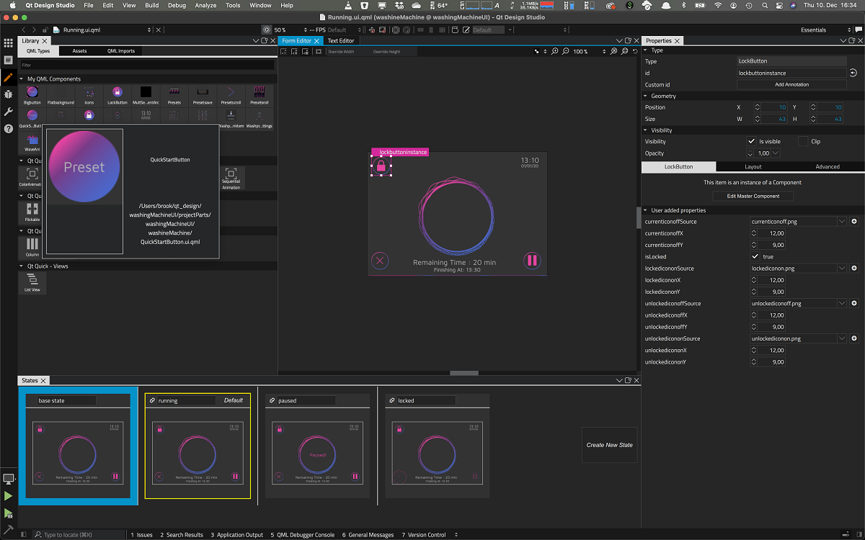

3.3.- Manejo de lenguaje natural (IA)
Para manejar la petición del usuario en lenguaje natural y convertirla en una query he utilizado Gemini, la IA de Google, en el plan gratuito de 1.5 Flash, el cual es más que suficiente para la escala de esta aplicación, proporcionando el procesamiento de hasta 1 millón de tokens y hasta 15 prompts, ambos por minuto. Por otro lado, gracias a la librería genAi en Python resultó sencillo de implementar, y hizo bien su trabajo prácticamente desde el primer prompt de prueba.


Existen dos prompts + el añadido del input de usuario, el primero se utiliza para crear la query de Cypher, adjuntando al final la petición, y se puede modificar desde el archivo. El segundo se utiliza para resumir y traducir (si fuese necesario) la descripción de los juegos que vienen de la base de datos (la mayoría de ellas están en inglés, al ser Steam una plataforma americana de venta de videojuegos)

4.- DESCRIPCIÓN DE LA APLICACIÓN Y BASE DE DATOS
Cada nodo en la base de datos posee estos atributos:
- AppID (string) – ID en la base de datos de Steam
- Name (string)
- Release Date (string)
- Estimated owners (string)
- Peak CCU (integer) – Significa el Máximo de usuarios concurrentes
- Required age (integer)
- Price (float)
- DLC Count (integer) – Número de artículos distintos que sean contenido descargable para dicho juego
- About the game (string) – Descripción
- Supported Languages (string) – Idiomas de (al menos) texto
- Full Audio Languages (string) – Idiomas de audio
- Reviews (string)
- Header image (string) – Imagen que se muestra en la tienda de Steam
- Website (string) – Página propia del juego (si existe)
- Support url (string) – Página del soporte del juego (si existe)
- Support email (string),
- Windows (boolean) – Soporte para sistemas operativos, lo mismo para Mac y Linux
- Mac (boolean)
- Linux (boolean)
- Metacritic score (integer) – Puntuación en la página de media de reseñas, Metacritic
- Metacritic url (string),
- User score (integer)
- Positive (integer) – Reseñas positivas
- Negative (integer) – Reseñas negativas
- Score rank (string)
- Achievements (integer) – Cantidad de Logros
- Recommendations (integer)
- Notes (string) – Principalmente contiene advertencias de contenido
- Average playtime forever (integer) – Media de tiempo jugado de todos los usuarios
- Average playtime two weeks (integer)
- Median playtime forever (integer)
- Median playtime two weeks (integer)
- Developers (string) – Empresa desarrolladora
- Publishers (string) – Empresa publicante
- Categories (string) – Indican principalmente factores como el soporte de mandos, si es Multijugador o no, etc.
- Genres (string)
- Tags (string) - Destinado a información que no se consideran géneros como tal, Ej: Combate, RTS, Conducción, etc.
- Screenshots (string) – Link/s de las capturas mostradas en la página
- Movies (string) – Link/s de videos mostrados en la página
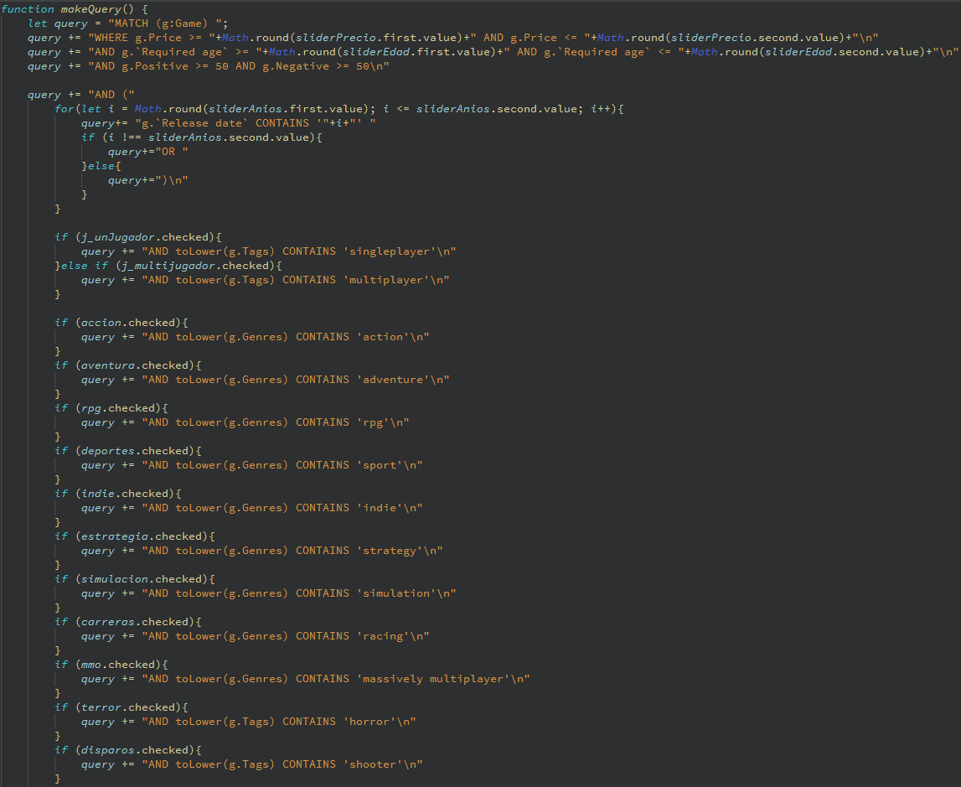
Para la query de la base de datos por parámetros de la UI (interfaz de usuario) se utiliza un método makeQuery() dentro del archivo de interfaz Main.qml que comprueba si cada uno de los botones y sliders de rango de la interfaz tiene un dato, y qué dato es (la aplicación comienza con suficientes datos como para realizar una búsqueda tal y como está, por lo que no debería dar errores en ese aspecto).
El resto de método se omitirá por ocupar otras 44 líneas y ser redundante. La query se compienza con un MATCH (g:Game) que hace que devuelva todos los juegos con las características determinadas por el WHERE, empezando por la comprobación del rango de precio y siguiendo con edad y un filtro de mínimo de reseñas positivas/negativas debido a que Steam tiene cantidades ingentes de shovelware (juegos creados en masa, simplemente para obtener beneficio).
Después se comprueba el año de lanzamiento y se van añadiendo comprobaciones para los datos de cada botón/slider.
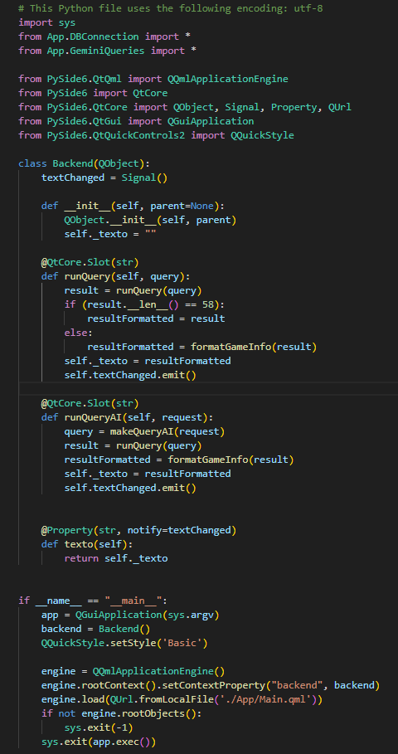
El archivo Main.py es el punto de entrada de la aplicación, el único situado en la carpeta principal del proyecto (el resto se encuentran en ./App)

El método main simplemente inicializa la vista del programa a través de QmlApplication(), y también existe la clase interna Backend() que se encarga de la comunicación entre UI y métodos existentes en el resto de los archivos Python. La comunicación consiste en obtener el resultado en texto del método makeQuery descrito con anterioridad y después enviarlo de vuelta a la UI a través de cambiar un atributo propio de esta clase (backend).

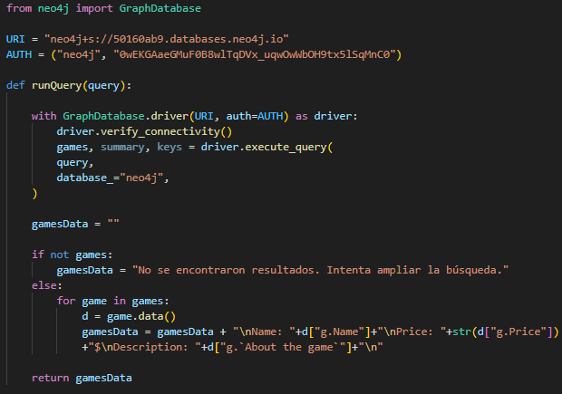
El siguiente archivo DBConnection.py simplemente lleva a cabo la query a través de la librería Neo4j -> GraphDatabase. Después se formatean los datos provenientes, incluyéndolos todos en una variable String, que se envía mas adelante a Gemini para formatear el texto y resumir las descripciones.

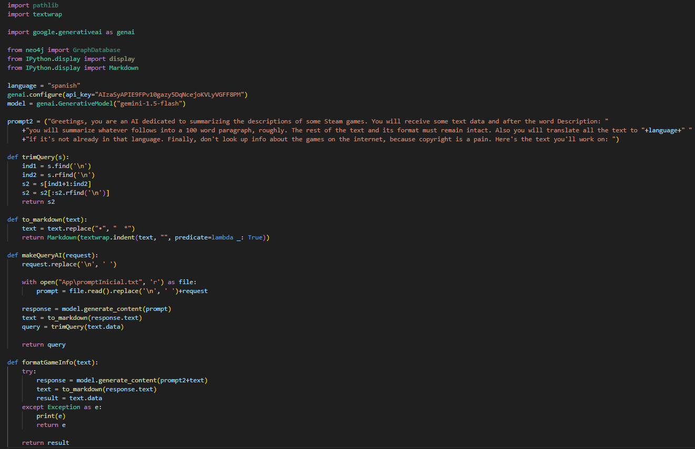
Finalmente, el archivo GeminiQueries.py realiza todo el trabajo relacionado con conectar con Gemini, enviar el prompt y obtener el resultado. El primer prompt se encuentra en un archivo de texto pero el segundo se encuentra en código, para facilitar la introducción de parámetros, en este caso el idioma, en español por defecto. En el caso de que la búsqueda no sea por lenguaje natural, solo se utilizará esta “clase” para resumir y formatear el texto.
Los algoritmos de ordenación son tres, todos basados en popularidad de una forma u otra. El primero se basa en el pico de usuarios concurrentes, el segundo en la cantidad de horas jugadas de media en las últimas 2 semanas, y el tercero permite ordenar en base a la cantidad de reseñas positivas vs negativas
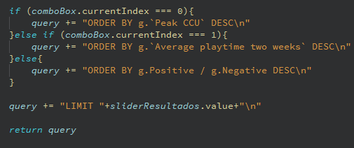

5.-EJECUCIÓN Y RESULTADOS TESTS DE LA APLICACIÓN
(Nota: debido al tamaño del cuadro de resultados de la aplicación limitaré el número a 3 por cada prueba, se puede usar la rueda del ratón para scrollear en el caso de que sean muchos, pero para mostrar las capturas era más conveniente)

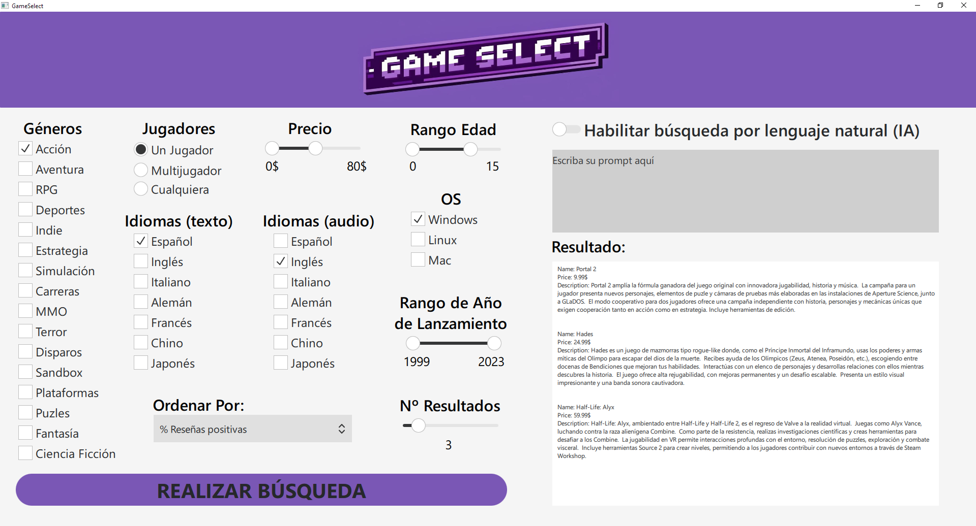
Ejecución con los parámetros: Acción, Un Jugador, entre 0$ y 80$, entre 0 y 15 años, con idioma español de texto e inglés de audio, para Windows y con lanzamiento entre 1999 y 2023

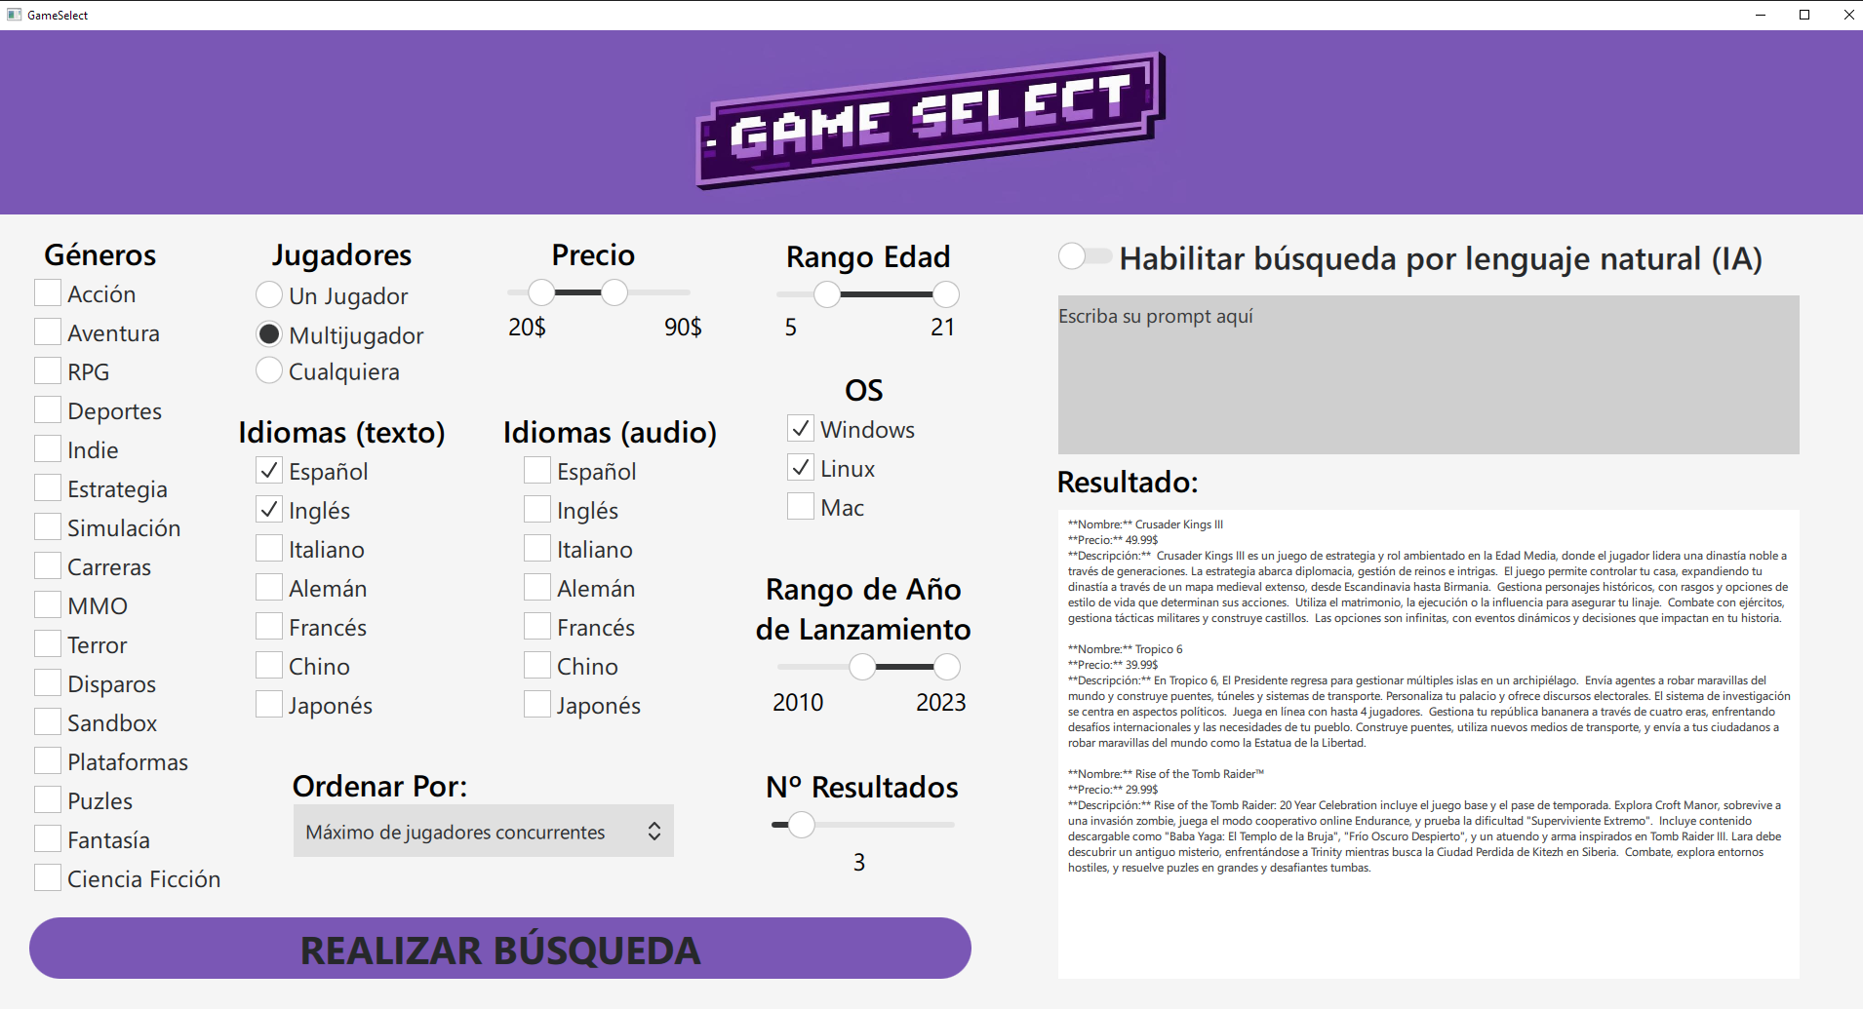
Segunda ejecución con parámetros:

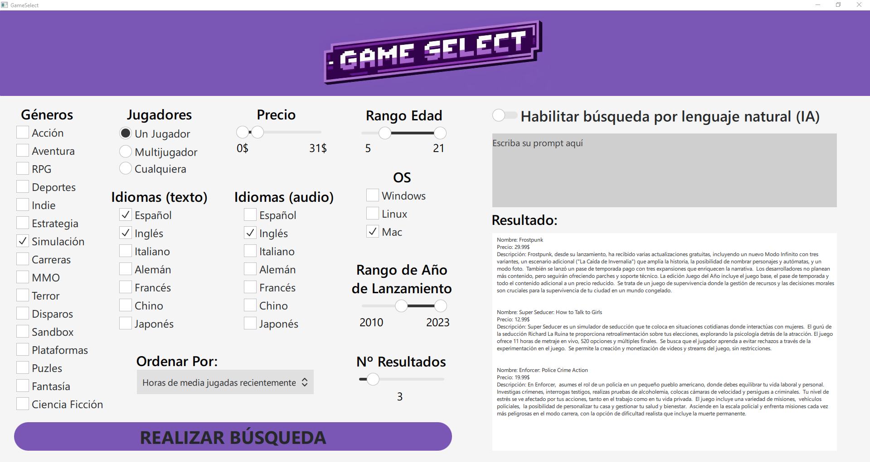
Tercera ejecución con parámetros:

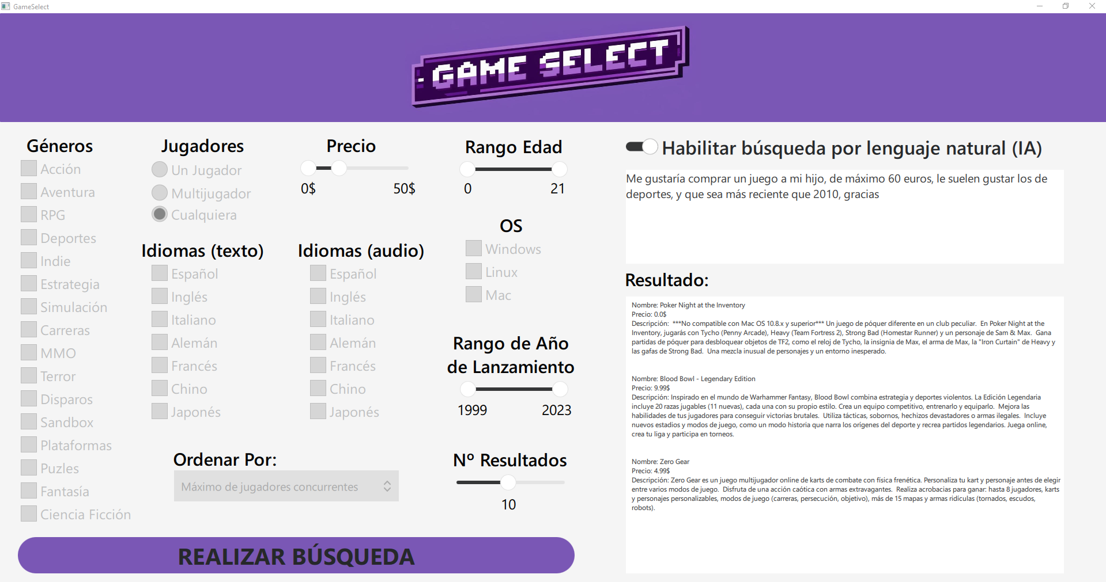
Ejecución con lenguaje natural (al activarlo se desactivan el resto de los botones):

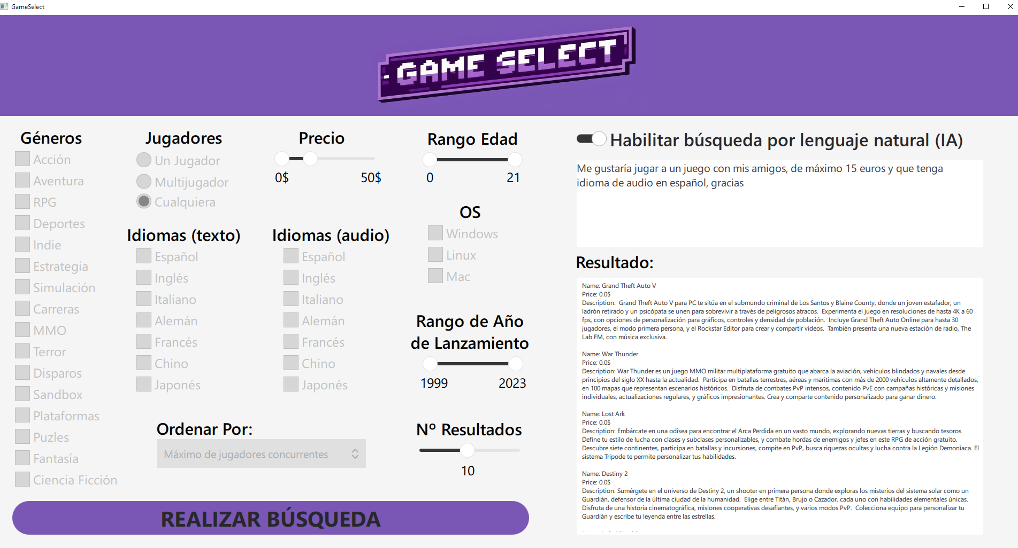
Segunda ejecución con lenguaje natural:

6.- DAFO
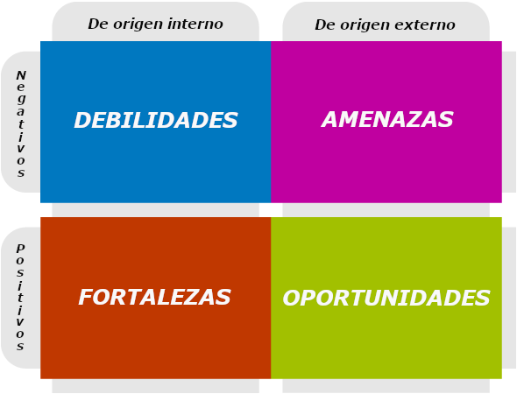

1.- Debilidades:
- Se trata meramente de un prototipo con todo lo que ello conlleva, faltaría alguna funcionalidad interesante como tener usuarios que puedan comparar sus recomendaciones. (más tiempo de desarrollo sería una fácil forma de solventar esta debilidad)
- El despliegue de la aplicación está limitado a la instancia de Neo4j, ya que solo funciona mientras la instancia se esté ejecutando.
- Problemas intrínsecos a la IA, ya que, en ocasiones, por razones de derechos de autor no devuelve los resúmenes, y en términos de rendimiento ejecutar prompts ralentiza bastante la aplicación (la solución podría ser contratar un plan premium)
- Las queries devuelven “no hay resultados” con relativa frecuencia, lo cual no permite demasiada especificidad. (una base de datos más completa podría funcionar para solventar esto)
- Poca experiencia por parte del desarrollador con estas herramientas, ya que Python, a pesar de cacharrear con el en ciertas ocasiones, no es el
tipo de lenguaje al que estoy acostumbrado, y lo mismo se podría decir de Qt, de los LLMs y de las librerías utilizadas para su conexión (de nuevo simplemente desarrollando más aplicaciones de este estilo o seguir desarrollando esta sería suficiente para ser de ayuda)
- La BBDD de Neo4j no se actualiza, y los datos se detienen en el año 2023, así que sin un scraper no se podría tener información más nueva (la solución sería desarrollar e implementar dicho scraper)

2.- Fortalezas:
- La aplicación está desarrollada sobre frameworks potentes, lo cual permite su compatibilidad en distintos dispositivos y su estabilidad.
- La aplicación está desarrollada con buena etiqueta de código, como la separación casi completa entre frontend y backend, el uso de main exclusivamente como punto de entrada, cada script hace sólo lo que se pide etc.
- El uso de procesamiento de lenguaje natural procesado por IA es novedoso, lo cual le da un posible nicho de mercado a aplicaciones de este tipo.

3.- Amenazas:
- El uso de procesamiento de lenguaje natural procesado por IA es novedoso, también se considera una amenaza por el hecho de que hoy en día la gran mayoría de empresas software están apostando por tecnología de este estilo, aumentando la competencia.
- Posible falta de usuarios, ya que dependiendo de lo conformes que estén con su gusto en videojuegos o con la forma en la que los encuentran, cabe la posibilidad de que no se decanten por utilizar la app. - -Competencia directa de tiendas y empresas de publicación de videojuegos, en el caso de Steam, GOG, Origin por ejemplo

3.- Oportunidades:
- El crecimiento exponencial de los LLM, al menos por el momento, implica que este tipo de aplicaciones solo pueden volverse mejores con el paso del tiempo
- La naturaleza prototípica de la aplicación implica que, de nuevo, pueda crecer en el futuro añadiendo funcionalidades, soporte y un despliegue más definitivo.
- El crecimiento perpetuo de los videojuegos, que también implica que el mercado de una aplicación de este estilo, aunque inicialmente pequeño, puede ir en crecimiento

7.- LÍNEAS DE FUTURO

Lo más importante sería dar soporte a la aplicación con el fin de permitir varios usuarios a la vez, además de añadir soporte web, ya que de momento se trata exclusivamente de una aplicación de escritorio.
A nivel de funcionalidad, utilizar la IA para buscar información en internet en vez de limitarse meramente a la base de datos sería interesante, además de añadir más algoritmos con muchos parámetros para de nuevo aprovechar el poder de computación de los LLMs.
Solventar todos los errores, y el manejo de los mismos también sería importante, ya que algunos solo se muestran por log en consola. Tener una arquitectura más propia de un proyecto software también sería ideal.
Volviendo a los usuarios, sería interesante que pudiesen dejar sus propias reseñas de juegos que han jugado, y ponerles puntuación, y estos datos serían utilizados como retroalimentación para el sistema recomendador de cara a los nuevos usuarios.

8.- LECCIONES APRENDIDAS

A nivel de desarrollo software he aprendido bastante, dado que como he mencionado previamente, no había utilizado estas herramientas de desarrollo para una aplicación completa. En el ámbito de las tecnologías del futuro, es obvio que la inteligencia artificial va a “conquistar el mundo”, al menos si no lo ha hecho todavía.
Personalmente, me gustaría que a nivel artístico se primara por encima de todo el toque humano que está ausente en la creación de, por ejemplo, dibujos, música, películas etc. que hayan sido fruto de la IA, aunque no descartaría que se pudiese utilizar como ayuda en el proceso creativo, al menos si se consiguen solventar los problemas de derechos de autor.
Por otro lado, en el software, la IA puede ser incluso más poderosa, dado que existen grandes cantidades de patrones de diseño, buenas prácticas en el código y estructuras de proyectos software que al final podrían ser desarrolladas con más agilidad gracias a la IA. Estos conceptos son lecciones importantes para un ingeniero, pero una vez implementas un patrón factoría en Java (por poner un ejemplo), el resto de las veces que lo implementes no van a cambiar, siendo realistas, y no tiene demasiado sentido que las empresas software pierdan mucho tiempo con problemas ya resueltos. De hecho, de esta forma, se conseguiría mejorar la accesibilidad de la programación para prácticamente todo el mundo.
Como dije una vez en clase, los lenguajes de alto nivel (C, C++, C#, Java, Python etc.) son una forma de comunicarnos en un idioma similar al nuestro con una máquina, que solo entiende de 1s y 0s, mientras que considero a los LLMs como formas de comunicarnos con esos lenguajes de alto nivel, y podrían considerarse una abstracción más.
Para finalizar, en términos quasi-filosóficos, la Inteligencia Artificial, usada correctamente, nos puede ayudar a eliminar las tareas más mundanas y dedicar más tiempo a lo que nos hace humanos, razonar.

9.- BIBLIOGRAFÍA

Herramientas:
Neo4j - https://neo4j.com/
Qt – https://www.qt.io/
PySide - https://www.qt.io/qt-for-python
Python – https://www.python.org/
Dataset - https://huggingface.co/datasets/FronkonGames/steam-games-dataset
Gemini - https://gemini.google.com/app?hl=es-ES

Lecturas de interés:
https://www.amazon.com/Large-Language-Models-Projects-Strategies/dp/B0D6XQ44ZP
https://www.amazon.com/Developers-Playbook-Large-Language-Security/dp/109816220X

